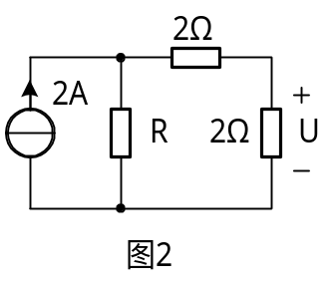一、填空：（每小题3分,共30分）
U
2A
2
8V

U

图1
1、求图1电路中的电流源提供的功率为_______。
2、如图2所示电路，已知U=2V，则电阻R＝_______。

3、已知电感电流的初始值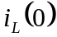＝2A,电感电压为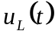，则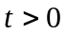电感电流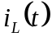的表达式为 _______________。
4、图3所示电路中，当=1A时，为__________A。
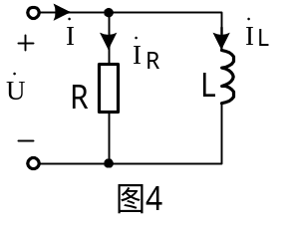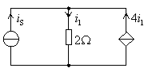
图3

5、图4所示电路，已知有效值I=10A，I_{L}=6A，则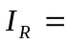______。
6、电路如图5所示，则含理想运算放大器电路的输出电压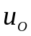＝________。
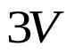
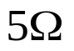
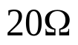
+
_
+
∞
+
u_{o}
图5
+
-
-
N
＋

—

图6

7、已知电路如图6所示 则该单口网络N的阻抗Z=________。
I
R
N
8、三相对称星形电源，其线电压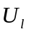和相电压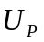之间的关系为_____________.。
9、图7所示电路，从端口看进去的等效电感为___________H。
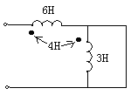
图7

10、若某正弦电流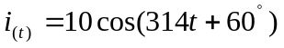A，则其对应的有效值相量=_______________A。

二、试用电压源与电流源等效变换的方法计算图8电路中2Ω电阻中的电流I。(10分)

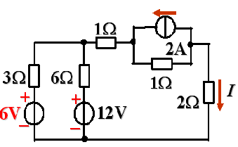
图8

三、图9所示电路中,已知，
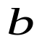
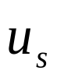
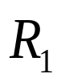
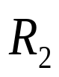
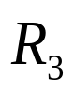
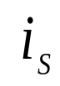
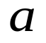
用叠加定理求解电路中的电压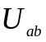 （8分）
+
-
图9

四、用节点分析法求图10所示电路中的电流（8分）

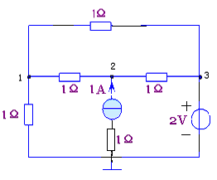
图10

五、图11所示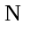为含源线性电阻网络。已知当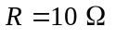时，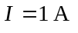；当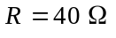时，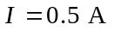。
（1）作出网络的戴维南等效电路。
（2）试问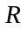为何值时能获得最大功率，最大功率等于多少？（12分）
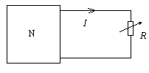
图11

六、电路如图12所示，已知，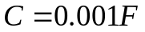开关闭合前电路处于稳定状态，t = 0时刻开关闭合。试用三要素法求开关闭合后的电容电压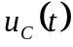及电容电流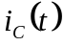。（10分）
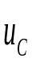
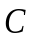
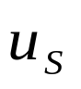
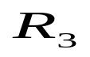
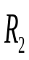
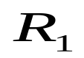
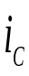
t=0
图12

七、电路如图13所示，已知电源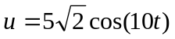 V，(1) 求 i；(2) 求单口网络的有功功率P、无功功率Q和功率因素λ。(12分)

50mH
0.4F
2S
图13

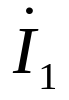
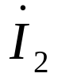
八、求图14所示含理想变压器的电路中的电流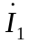。(10分)
图14
